Консультация для родителей

«Безопасное поведение дома и с незнакомыми людьми»
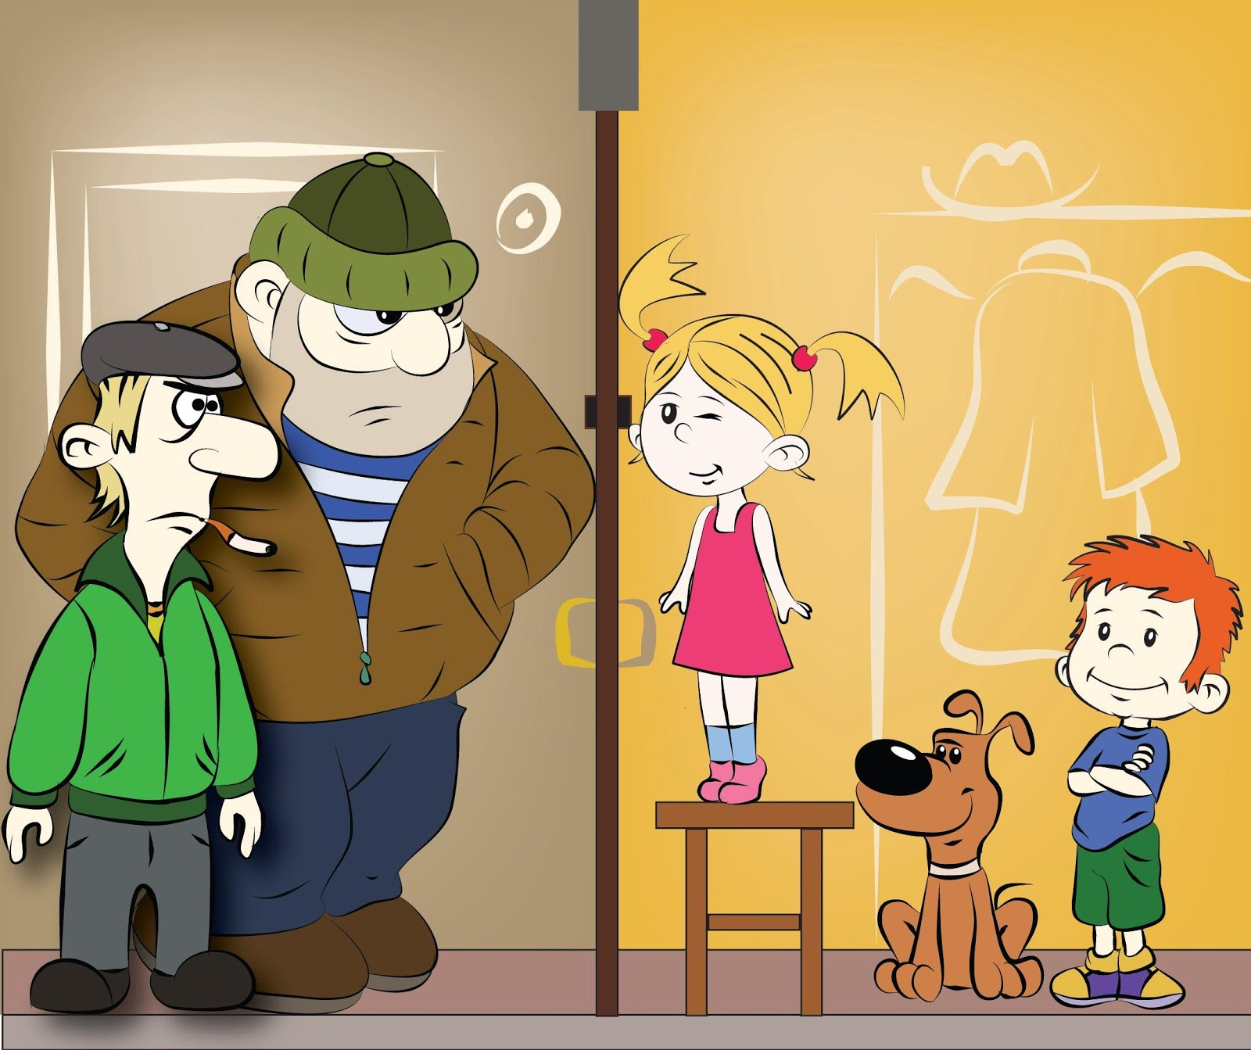

Подготовила Е.. Юсупова

Июль 2019
С первых лет жизни любознательность ребёнка, его активность в вопросах познания окружающего мира, поощряемая взрослыми, порой становится весьма небезопасной для него.
Работа по воспитанию безопасного поведения детей должна носить системный характер. Это непрерывный процесс, начинающийся с раннего возраста, продолжающийся в системе дошкольного и школьного образования. Актуальность проблемы связана еще и с тем, что у детей отсутствует свойственная взрослым защитная психологическая реакция на опасность.
Организацию деятельности по воспитанию навыков безопасного поведения у детей нужно начинать с выявления уровня их знаний и интересов, степени сформированности практических умений и навыков.
Цель работы по воспитанию навыков безопасного поведения у детей дошкольного возраста – дать каждому ребёнку основные понятия опасных для жизни ситуаций и особенностей поведения в них, сформировать у детей навыки осознанного безопасного поведения.
Ситуации, когда ребенок остается дома без присмотра взрослых, встречаются достаточно часто. Ребенка следует подготовить к неожиданным неприятностям, которые могут случиться в отсутствие взрослых. Об опасностях, подстерегающих малыша дома, обустройстве безопасного жилья, о безопасном поведениидетей в быту и правильном реагировании на возникшие сложности необходимо обсудить заранее, проработав некоторые запреты.
• Звонок в дверь
Многие родители делают серьезную ошибку, научив ребенка подойти к двери и спросить о цели визита постороннего. Если пришел родственник, то обычно дети в курсе о предстоящем посещении. Только в этом случае малыш может открыть дверь, узнав родственника по голосу. Во всех остальных случаях запретить ребенку подходить к двери, т. к. он может поверить уговорам мошенника и открыть дверь.
• Возгорание электроприбора
Подобную ситуацию можно проиграть, чтобы малыш, в реальном случае, не растерялся. Главное правило — отключить прибор из розетки и залить его водой. Обучать малыша накрыть загоревшийся, к примеру, электрочайник одеялом, не следует. Маленький человечек не в состоянии плотно накрыть очаг возгорания толстым одеялом, а легкая одежда, накинутая на огонь, воспламенится и только усугубит возгорание. Ребенок должен знать наизусть номер пожарной службы.
• Недомогание
Поиграйте в «скорую помощь». Ребенок должен хорошо уяснить, как себя вести, если вдруг закружилась голова, стало трудно дышать или резко заболел живот. Обязательно по телефону оповестить о недуге родителей, в крайнем случае соседку, или же вызвать скорую. Знание правил безопасного поведениядетей могут пригодиться в случае, если дома находится пожилой человек, с которым в силу возраста могут случаться резкие недомогания.
Главным, в безопасном поведении детей дошкольного возраста является уяснение некоторых общих запретов.
Вот некоторые из них.
Нельзя:
• забираться на подоконник, выходить на балкон;
• играть с огнем;
• не впускать посторонних в свою квартиру;
• без нужды открывать воду (обязательно закрывать кран после умывания);
• играть с таблетками, средствами бытовой химии;
• брать в руки ножи, иголки, другие колющие и режущие предметы;
• пользоваться кухонными электроприборами и газовой плитой;
• дразнить собаку (если имеется);
• уходить из дома без согласия взрослых.
Ребенок на улицах.
"Ребенок и другие люди", что объясняет тот факт, что это может быть опасно для общения с другими людьми; что не всегда приятная внешность совпадает с добрыми намерениями и что поведение должно быть выбрано в трудной ситуации. "Ребенок на улице" - правила дорожного движения, правила поведения в транспорте, если ребенок потерял ориентирование.
Работа с родителями дошкольников по воспитанию безопасного поведения детей.
Круг проблем, связанных с безопасностью ребёнка, невозможно решить только в рамках дошкольной организации. Поэтому важно обеспечить преемственность в вопросах воспитания безопасного поведения детей между детским садом и семьёй. Значимость семейного воспитания состоит в том, что оно осуществляется постоянно, начиная с рождения ребёнка, и строится на основе близких эмоциональных контактов между родителями и детьми. Первоочередная задача – выработка единого подхода, единых педагогических требований к ребёнку по данному вопросу со стороны педагогов и родителей.
Важнейшим условием преемственности является установление доверительного делового контакта между семьёй и дошкольной организацией, в ходе которого корректируется воспитательная позиция родителей и педагогов. Эффективность обучения детей безопасному поведению в быту и на улице в большей степени зависит от положительного примера взрослых. Важно, чтобы родители осознали, что нельзя требовать от ребёнка выполнения какого-либо правила поведения, если они сами не всегда этому следуют. Недостаточный уровень культуры поведения взрослого приводит к таким же явлениям и у детей.
Основное внимание в работе с родителями следует уделять содержанию и активным методам подачи педагогических знаний по вопросам грамотности в области формирования безопасного поведения, выбору демократичных форм общения и учёта педагогической активности родителей. Всё это требует от педагога определённой гибкости в использовании различных форм взаимодействия с семьями.

